ELEKTRO IN RACUNALNISKA SOLA

POROCILO IZVEDENE VAJE PRI PREDMETU:

RPA
PROJEKTNA NALOGA: Implementacija spletne aplikacije v Next.js
Datum: ____________________ Solsko leto: 2025/2026
Ime in priimek dijaka: ____________________
Razred: ____________________
Ucitelj: Roman Herlah
Ocena in podpis ucitelja: ____________________

E-polica
Lokalni zagon: http://localhost:3000
Test Admin: mail: admin@epolica.si password: admin123
Test User: mail: uporabnik@epolica.si password: user123

Seznam uporabljenih tehnologij in knjiznic
Projekt uporablja Next.js z App Router arhitekturo, React in TypeScript za razvoj spletne aplikacije. Za oblikovanje je uporabljen Tailwind CSS, za avtentikacijo NextAuth.js, za varno sifriranje gesel bcryptjs, za podatkovno bazo Prisma in SQLite, za graficne prikaze Recharts, za ikone pa lucide-react. Aplikacija uporablja server komponente in server actions za delo s podatki.

Kratek opis strani
E-polica je spletna aplikacija za pregled, branje in ocenjevanje knjig. Namenjena je uporabnikom, ki zelijo poiskati knjigo, prebrati njen opis oziroma vsebino in oddati oceno s komentarjem. Administrator lahko ureja katalog knjig, uporabnike, moderira ocene ter pregleduje osnovno analitiko ocen.
Kljucne funkcionalnosti aplikacije so registracija in prijava uporabnikov, pregled kataloga knjig, iskanje in razvrscanje knjig, ogled podrobnosti knjige, oddaja ocene od 1 do 5, komentarji uporabnikov, moderiranje ocen pred objavo, upravljanje knjig in uporabnikov ter graficni prikaz statistik v admin delu.

Primerjava z zacetno zasnovo
Aplikacija je bila v koncni obliki usmerjena predvsem v uporabnika oziroma bralca. Zacetna stran ni vec administratorski pregled, ampak jasna vstopna stran za raziskovanje knjig. Izpostavljeni so katalog, ustvarjanje racuna, najbolje ocenjene knjige in osnovni koraki uporabe. Funkcije, ki niso potrebne za namen aplikacije, kot so API sinhronizacija, uvoz in izvoz datotek ter posiljanje e-poste, so bile odstranjene.

Zaslonski posnetki spletne strani
Landing Page
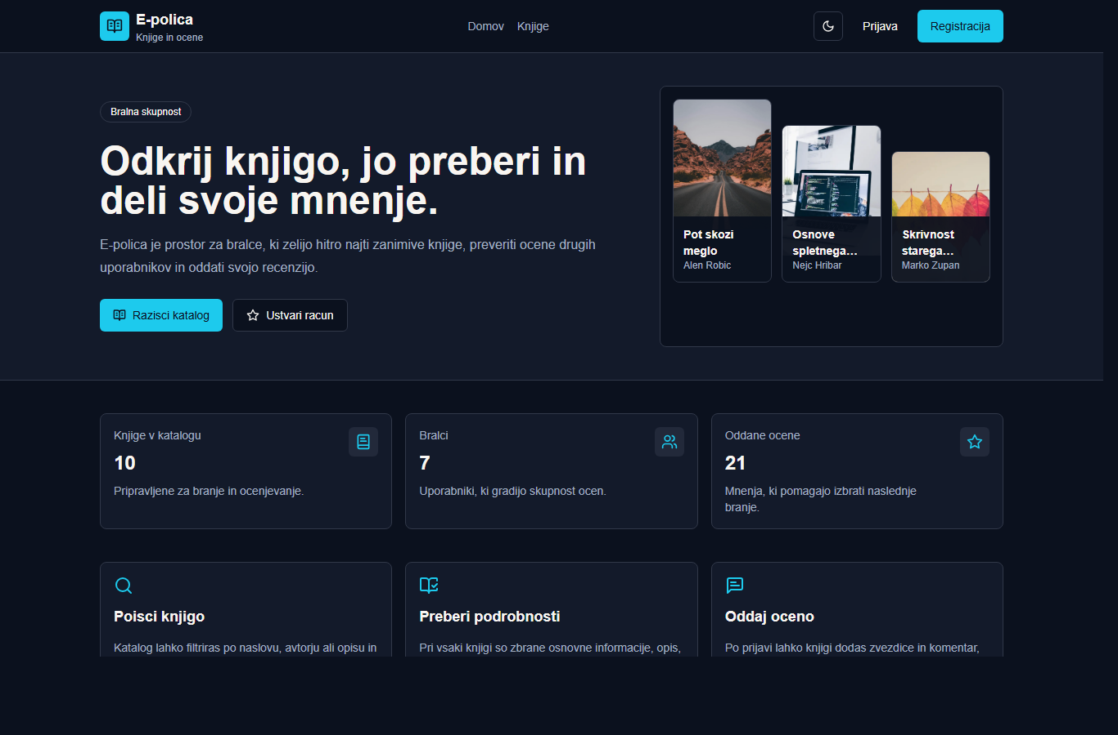
Login Page
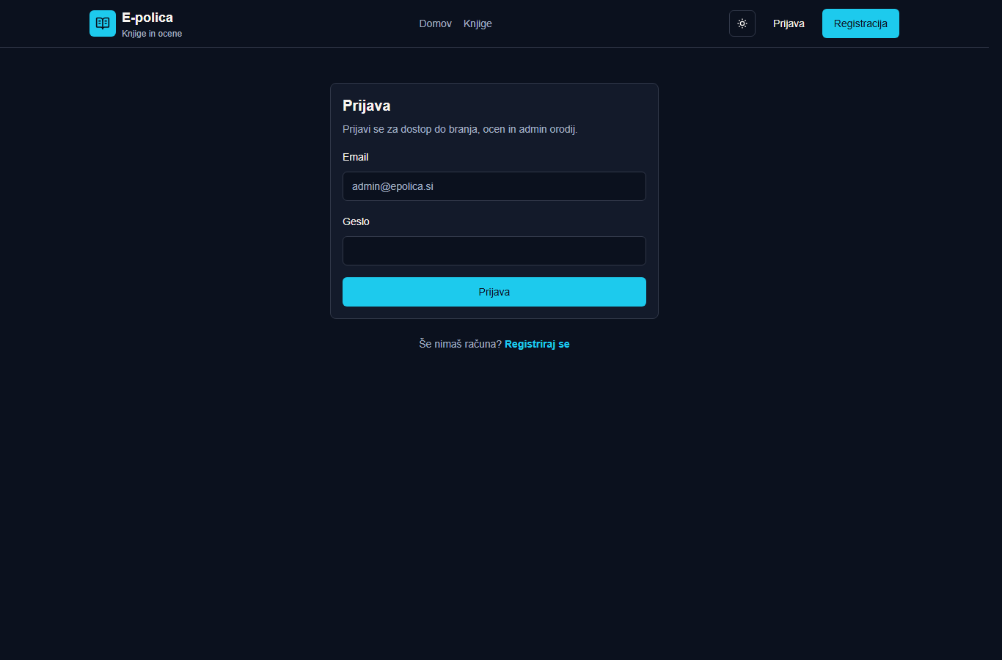
Register Page
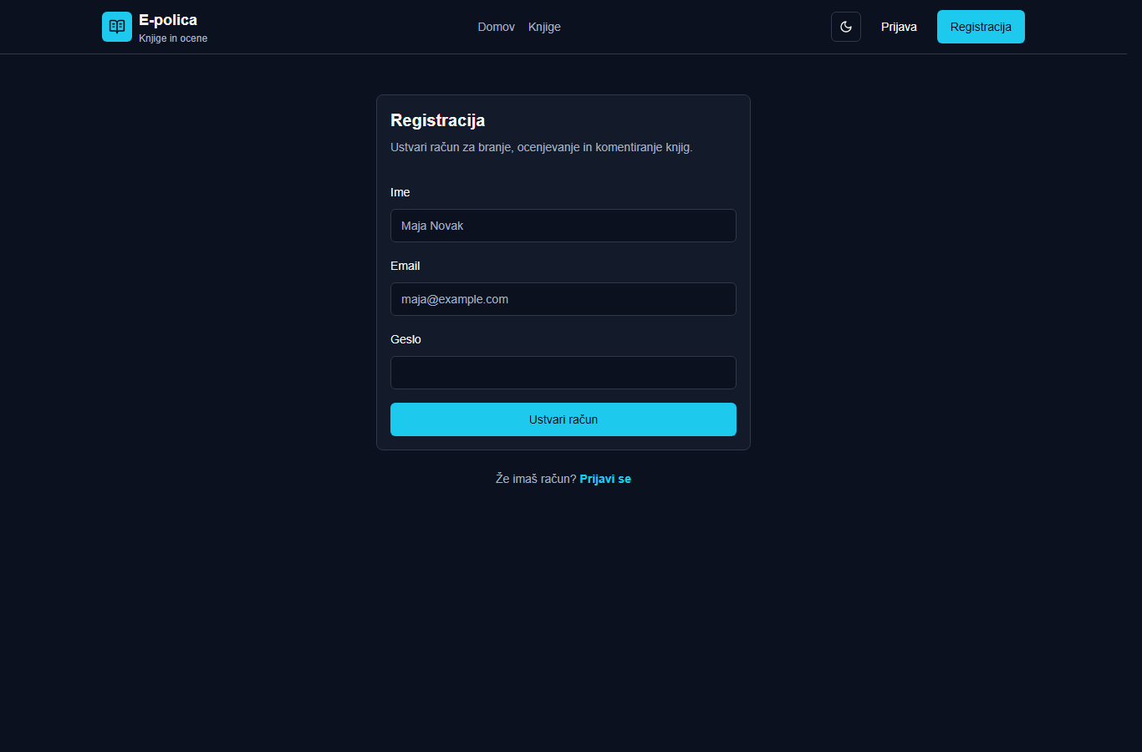
Books Page
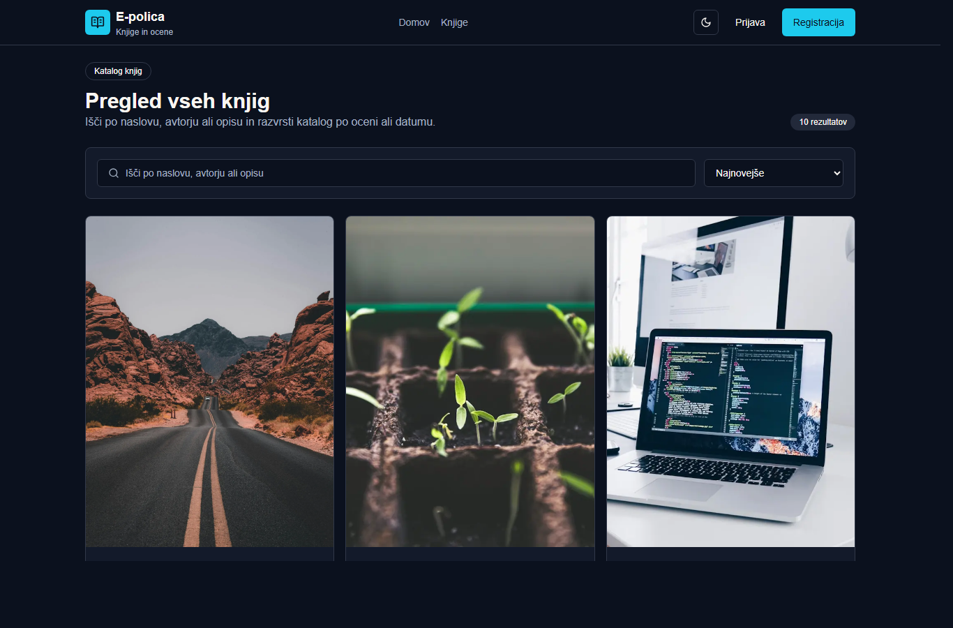
Book Detail Page
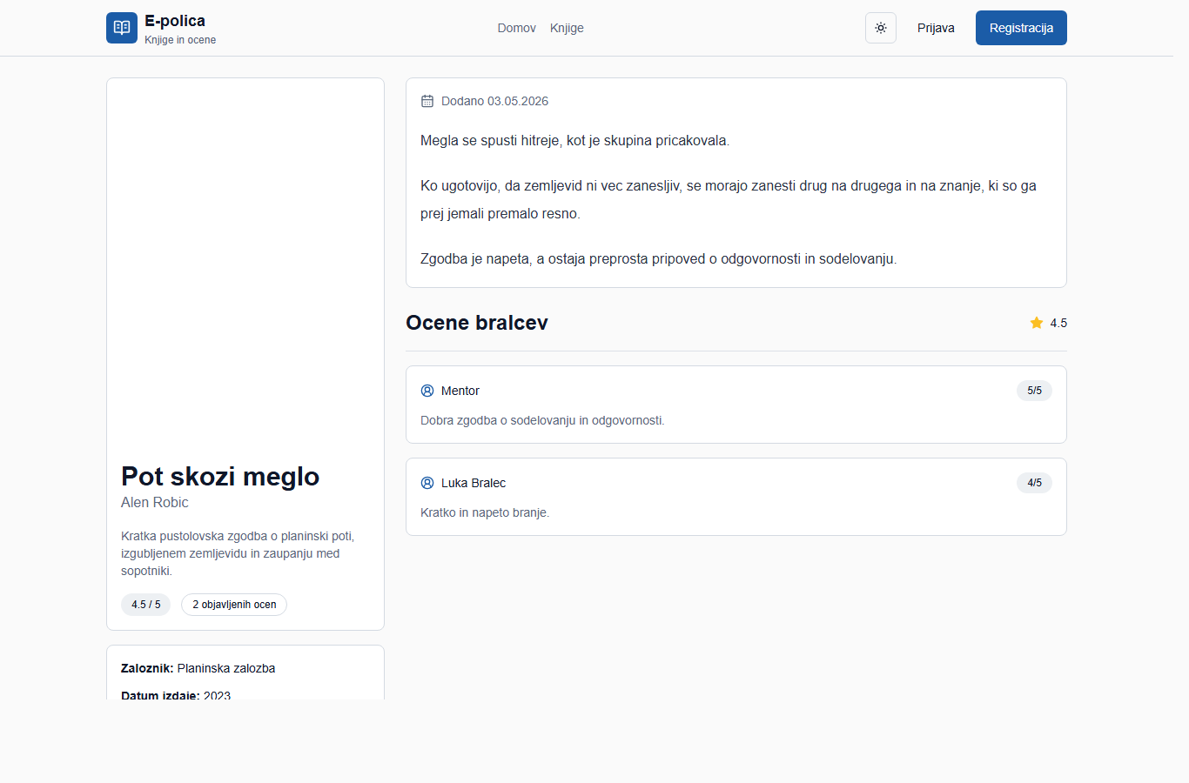
Rating Page
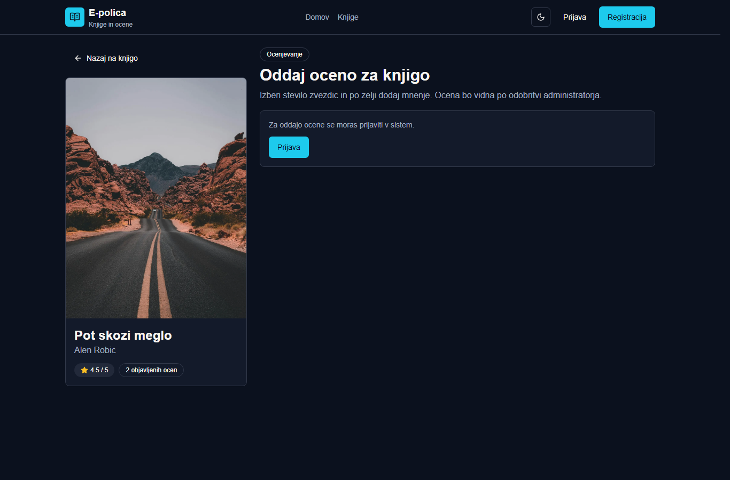

Izzivi in resitve
Prvi izziv je bil usmeriti aplikacijo v jasen namen. Prvotno je imela vec funkcij, ki za ocenjevanje knjig niso bile nujne. Zato sem odstranil zunanje API dopolnjevanje podatkov, uvoz in izvoz datotek ter posiljanje e-poste. S tem je aplikacija postala bolj pregledna in bolj osredotocena na katalog, branje in ocenjevanje.
Drugi izziv je bil urediti podatkovni model po odstranitvi odvecnih funkcij. Iz Prisma sheme sem odstranil modele za email loge in uvoze ter zunanja API polja pri knjigah. Nato sem prilagodil server actions, podatkovne poizvedbe in admin strani, da aplikacija deluje brez mrtve kode.
Tretji izziv je bil oblikovati zacetno stran tako, da je primerna za obicajnega uporabnika. Namesto admin poudarka sem dodal predstavitev aplikacije, jasne gumbe za katalog in registracijo, statistike ter prikaz najbolje ocenjenih knjig.
Cetrti izziv je bilo moderiranje ocen. Ocene se ne prikazejo takoj, ampak najprej cakajo na pregled administratorja. To omogoca bolj urejeno in varno bralno skupnost.

Ideje za nadgradnjo
V prihodnje bi bilo smiselno dodati osebni profil uporabnika, kjer bi uporabnik videl vse svoje oddane ocene in knjige, ki jih je ze ocenil.
Dodati bi bilo mogoce seznam priljubljenih knjig, da bi si uporabnik shranil knjige za kasnejse branje.
Koristna bi bila tudi naprednejsa filtracija po kategorijah, avtorjih, letnici izdaje in povprecni oceni.
Aplikacijo bi bilo mogoce nadgraditi s priporocili knjig glede na pretekle ocene uporabnika.
Za administratorja bi lahko dodali podrobnejso analitiko, na primer najbolj aktivne uporabnike, knjige z najvec komentarji in casovni pregled rasti ocen.

